8.Direitos Humanos e Estudos afro-brasileiros e africanos

Antirracismo e defesa dos direitos humanos voltados à infância e juventude: experiência de cooperação Sul-Sul do projeto de extensão Aquilombando a Universidade

Resumo. Apresentamos a experiência do projeto “Antirracismo e Defesa dos Direitos Humanos voltados à Infância e Juventude: pontes entre pós-graduação, extensão e internacionalização Sul-Sul”, desenvolvido como desdobramento do projeto “Aquilombando a Universidade: fluxos de educação e resistências Sul-Sul” - UEL. Articulamos formação docente, extensão universitária e cooperação com países africanos de língua oficial portuguesa, com ênfase na práxis antirracista e na luta por direitos de crianças e adolescentes. Realizamos cursos presenciais e online, produção de cartilha e intercâmbio acadêmico, o projeto envolveu estudantes, docentes e instituições do Brasil, Angola e Moçambique, evidenciando a potência das trocas horizontais no eixo Sul-Sul.

Palavras-chave: PALOP; Internacionalização; Extensão Universitária; Educação em direitos humanos; Pós-Graduação

Abstract: We present the experience of the project “Anti-racism and the Defense of Human Rights for Children and Youth: bridges between graduate studies, extension, and South–South internationalization,” developed as an extension of the project “Aquilombando a Universidade: flows of education and South–South resistances” at UEL. The initiative articulates teacher education, university extension, and cooperation with Portuguese-speaking African countries, emphasizing anti-racist praxis and the struggle for the rights of children and adolescents. Through in-person and online courses, the production of a handbook, and academic exchange, the project engaged students, faculty, and institutions from Brazil, Angola, and Mozambique, highlighting the strength of horizontal exchanges within the South–South axis.

Keywords: PALOP; Internationalization; University Extension; Human Rights Education; Graduate Studies.

- INTRODUÇÃO

É tempo de caminhar em fingido silêncio,
e buscar o momento certo do grito,
aparentar fechar um olho evitando o cisco
e abrir escancaradamente o outro.

É tempo de fazer os ouvidos moucos
para os vazios lero-leros,
e cuidar dos passos assuntando as vias
ir se vigiando atento, que o buraco é fundo.

É tempo de ninguém se soltar de ninguém,
mas olhar fundo na palma aberta
a alma de quem lhe oferece o gesto.
O laçar de mãos não pode ser algema
e sim acertada tática, necessário esquema.

É tempo de formar novos quilombos,
em qualquer lugar que estejamos,
e que venham os dias futuros,
a mística quilombola persiste afirmando:
“a liberdade é uma luta constante”.

Conceição Evaristo

Compreendemos que a articulação dialética entre as questões racial, de classe e de gênero é elemento central para a reprodução da sociabilidade capitalista. Como aponta Lélia Gonzalez (1984), racismo e sexismo operam de forma combinada, estruturando mecanismos de violência, opressão e violações dirigidas a diferentes segmentos da classe trabalhadora — população negra, povos indígenas, mulheres, crianças, adolescentes, jovens, pessoas LGBTQI+, pessoas com deficiência, entre outros.
Nesse horizonte, há que se considerar que o colonialismo, assentado no racismo e no patriarcado, divide o mundo em dois (Fanon, 2005), desumanizando aqueles considerados como o “resto” e indigno de acessar aos direitos humanos (Mbembe, 2014). A sociedade moderna, portanto, é forjada no contexto do colonialismo, cuja lógica viabilizou a acumulação primitiva de capital que, por sua vez, fundamentou a consolidação do capitalismo como modo de produção (Marx, 1985; Williams, 2012). Quijano (2005) destaca que a classificação racial da população, associada às identidades impostas aos povos colonizados submetidos ao sequestro, à escravização e ao trabalho não assalariado, consolidou a crença de que apenas os brancos seriam dignos de receber remuneração pelo trabalho. A essa estrutura somou-se a exploração predatória da natureza, associada ao uso do trabalho escravizado, que conferiu aos colonizadores privilégios nas relações mercantis e acelerou a acumulação de riquezas. Nas palavras de Quijano,

Essa colonialidade do controle do trabalho determinou a distribuição geográfica de cada uma das formas integradas no capitalismo mundial. Em outras palavras, determinou a geografia social do capitalismo: o capital, na relação social de controle do trabalho assalariado, era o eixo em torno do qual se articulavam todas as demais formas de controle do trabalho, de seus recursos e de seus produtos. Isso o tornava dominante sobre todas elas e dava caráter capitalista ao conjunto de tal estrutura de controle do trabalho. Mas ao mesmo tempo, essa relação social específica foi geograficamente concentrada na Europa, sobretudo, e socialmente entre os europeus em todo o mundo do capitalismo. E nessa medida e dessa maneira, a Europa e o europeu se constituíram no centro do mundo capitalista (Quijano, 2005, p. 120).

Essa lógica se materializa por meio do racismo estrutural (Almeida, 2014; Almeida, 2018) e ganha aspectos ideológicos a partir da perpetuação da colonialidade (Quijano, 2005; Grosfoguel, 2019). Essas engrenagens que sustentam processos de exclusão, criminalização e genocídio da população negra e indígena no contexto contemporâneo. Na conjuntura atual, a permanência da colonialidade articula-se aos efeitos do Estado neoliberal de cunho penal (Wacquant, 2013), que promove o desmonte de sistemas de proteção social e redefine a gestão das expressões da questão social por meio de estratégias de controle e criminalização. Essa lógica sustenta e intensifica a “guerra às drogas” e o encarceramento em massa (Alexander, 2017), impactando de forma desproporcional jovens negros e pobres, e resultando no fenômeno do juvenicídio (Valenzuela, 2015; Rocha, 2020).
A experiência acumulada na articulação entre pesquisa e extensão evidenciou que as disputas em torno dos direitos humanos permanecem profundamente vinculadas à luta de classes, manifestando-se no embate entre forças de resistência e processos de desmonte (Trindade, 2011; Rocha, 2021). No Brasil, tais resistências remontam ao período colonial, quando o regime escravista português impôs a exploração dos povos originários e da população negra sequestrada do continente africano (Rocha, 2021).
Nesse sentido, a categoria “quilombagem”, desenvolvida por Clóvis Moura (1989), é central para compreender historicamente as formas de resistência negra e indígena, enquanto o conceito de “quilombismo”, formulado por Abdias do Nascimento (2016), contribui para pensar lutas e estratégias contemporâneas. Inserimos, nesse escopo, a perspectiva da contracolonialidade como ferramenta de fortalecimento de agendas e ações antirracistas, anticapitalistas, antipatriarcais e antifóbicas.
Defendemos que aquilombar a universidade é preciso, pois historicamente sempre foi território ocupado por elites. As primeiras iniciativas de aquilombamento das universidades brasileiras decorrem da implementação de políticas afirmativas e cotas étnico-raciais voltadas a estudantes negros e indígenas. Portanto, levar a universidade para fora de suas paredes é também aquilombá-la, pois no processo da extensão universitária a troca é mútua. Tudo isso permite a existência de uma diversidade epistêmica e possibilita intensas trocas e construções coletivas, pois:

Os diálogos e alianças sul-sul são importantes hoje mais do que nunca. Não podemos conceber uma mudança civilizatória sem contar com autores políticos aliados do mundo africano, asiático, latino-americano e do sul dentro do norte. [....] (Grosfoguel, 2019, p. 76).

O que nos levou a constatar a importância da busca de estratégias de fortalecimento de cooperação Sul – Sul a partir do desenvolvimento de extensão universitária. Entre 2021 e 2023, foi implementado o Projeto de Extensão e Ensino “Aquilombando a Universidade: fluxos de educação e resistências entre Brasil, Angola e Moçambique”, cuja experiência fomentou práticas significativas na promoção da luta antirracista e no fortalecimento das juventudes, além de viabilizar intercâmbios entre docentes e estudantes dos três países.
Em 2024, o projeto foi renovado, passando a se chamar “Aquilombando a Universidade: fluxos de educação e resistências Sul-Sul”, com o objetivo de reafirmar o compromisso com o tripé da universidade pública. Tal vinculação reforça a compreensão de que as atividades de pesquisa devem estar intrinsecamente associadas à proposição de ações e compromissos que produzam impactos concretos na sociedade.
Ao promover cursos de curta duração online e gratuitos voltados a educadores e estudantes dos países que compõem o PALOP - Países Africanos de Língua Oficial Portuguesa, o projeto acessa trocas epistêmicas, cultuais e acadêmicas. Essa interação nos permite a compreensão da práxis que envolve diáspora negra, o religar as relações abortadas pelo colonialismo. Uma retomada sobre a importância dos fluxos marítimos que foram invisibilizados na história do Brasil.
O artigo em questão apresenta a experiência dos Projeto Aquilombando a Universidade, com foco no subprojeto “Antirracismo e Defesa dos Direitos Humanos voltados à Infância e Juventude: pontes entre pós-graduação, extensão e internacionalização Sul-Sul”, vinculado a ele. O texto visa sistematizar a concepção, os objetivos e a metodologia de uma proposta que articula formação extensionista, internacionalização crítica e defesa dos direitos humanos. Inspirada na luta quilombola e nos fundamentos da práxis antirracista, a iniciativa busca conectar universidade, territórios periféricos e contextos africanos de forma horizontal. Que possamos aquilombar a universidade fortalecendo resistências e ampliando fluxos de uma educação crítica, antirracista, anticapitalista e antipatriarcal. Aquilombar é preciso!

- Primeiros passos do aquilombamento: experiência da primeira edição

O Projeto Aquilombando a Universidade foi elaborado no âmbito da Universidade Estadual de Londrina (UEL) com o propósito de fortalecer ações integradas de ensino, pesquisa e extensão voltadas à promoção dos direitos humanos, à luta antirracista e à cooperação acadêmica Sul–Sul, especialmente entre Brasil, Angola e Moçambique. Sua criação partiu do reconhecimento de que a universidade é um território de disputa simbólica e material e, portanto, deve ser também espaço de resistência, acolhimento e afirmação das identidades e culturas negras. A proposta esteve alinhada tanto às diretrizes do Plano Nacional de Educação quanto à Política Nacional de Promoção da Igualdade Racial, assumindo o compromisso com a democratização do acesso ao conhecimento e com a produção de saberes comprometidos com a transformação social.
O trabalho se estruturou por meio de grupos de estudo, debates públicos, cursos, oficinas, produções culturais e materiais didáticos, combinando encontros virtuais e presenciais, com participação aberta à comunidade acadêmica e aos movimentos sociais. A metodologia adotada foi participativa, dialógica e crítica, inspirada na pedagogia freireana, articulando dimensões de uma práxis educativa assentada no antirracismo e o projeto se estruturou em três frentes, interconectadas.
A primeira, denominada “Conhecer para Aquilombar”, dedicou-se à formação teórica por meio de grupos de estudo sobre direitos humanos, combate ao racismo, gênero, contracolonialidade, resistências e juventudes. Esta frente envolve estudantes de graduação e pós-graduação de Serviço Social e áreas afins, permitindo o aprofundamento crítico sobre as temáticas, com base em referenciais que, segundo Paulo Freire (1996), são fundamentais para “ler o mundo antes de ler a palavra”, ou seja, para compreender a realidade antes de intervir nela.
A segunda frente, “Aquilombar é Multiplicar”, tem como eixo a socialização do conhecimento produzido, por meio de atividades educativas presenciais e online. Essa estratégia possibilitou a participação de sujeitos de diferentes territórios no Brasil e em países africanos parceiros, além de ampliar o alcance das ações por meio de eventos e engajamento em redes sociais. A opção pelo formato híbrido demonstrou sensibilidade ao contexto contemporâneo, em que a tecnologia potencializa a educação popular e antirracista.
A terceira frente, “Fluxos de Educação e Resistências na Cooperação Sul–Sul”, consolida o caráter internacional do projeto, fortalecendo parcerias com países do Sul Global, especialmente no continente africano e na América Latina. Através da oferta de cursos online e gratuitos para ativistas, educadores e estudantes, fomenta-se o intercâmbio de experiências e saberes, reafirmando a perspectiva de que a cooperação internacional deve ser horizontal, crítica e baseada em solidariedade, como defendem Santos e Meneses (2010) ao tratarem das epistemologias do Sul. A perspectiva de trabalho em rede foi central, perpassando as fronteiras da UEL, envolvendo universidades, coletivos e organizações sociais de Angola e Moçambique, o que permitiu a construção de um campo de intercâmbio e solidariedade, enriquecendo as ações locais com experiências internacionais.
Ao longo de sua execução, o projeto desenvolveu um conjunto diversificado de ações: grupos de estudo e pesquisa sobre história e cultura africana, legislação antirracista e políticas afirmativas; cursos e oficinas de formação em direitos humanos, enfrentamento ao racismo e contracolonialidade — incluindo curso online com participantes de diferentes países —; cine-debates com exibição de produções africanas e afro-brasileiras seguidos de rodas de conversa; intervenções culturais no campus e em espaços comunitários, valorizando a arte e a cultura negra. Destaca-se também a consolidação de parcerias internacionais por meio de trocas virtuais e presenciais com instituições e coletivos de Angola e Moçambique.
Os resultados evidenciaram a relevância e efetividade da proposta: constituiu-se um grupo consolidado de estudantes e docentes comprometidos com a luta antirracista; ampliou-se a rede de parcerias nacionais e internacionais; produziram-se e difundiram-se materiais que seguem sendo utilizados em cursos e ações de extensão; fortaleceu-se o debate sobre igualdade racial na UEL; e aprofundou-se a relação da universidade com seu papel social e democrático, envolvendo também comunidades externas.
A experiência evidenciou que a extensão universitária, quando articulada ao ensino e à pesquisa, pode constituir-se como espaço privilegiado de encontro entre diferentes saberes e sujeitos sociais. Nesse processo, a universidade amplia sua capacidade de dialogar com territórios e comunidades, contribuindo para a construção coletiva de respostas às desigualdades raciais e sociais. O “Aquilombando a Universidade” reafirmou a importância de compreender a universidade como um espaço de aquilombamento, resistência e produção coletiva de conhecimento, revelando que a abertura ao diálogo com comunidades e movimentos sociais potencializa tanto a formação acadêmica quanto o impacto social de suas ações.
Essa interação com países do continente africano também traz importantes subsídios para ações na esfera do estímulo e formação voltada ao cumprimento da Lei 10.639/2002 que dispõe sobre o ensino da história da África e afro-brasileira, como também da lei 11.645/2008 que abrange a história indígena (Rocha; Santos, 2020). O êxito alcançado apontou para a necessidade de continuidade e ampliação da proposta, consolidando-a como referência na promoção de uma educação antirracista, democrática e socialmente referenciada, em sintonia com as demandas históricas da população negra no Brasil e nos países parceiros de língua portuguesa, conforme veremos na sequência.

3. Particularidades da nova edição do projeto “Aquilombando a Universidade: Antirracismo, Direitos Humanos e Resistências Sul–Sul”

A nova edição do projeto, nomeada como “Aquilombando a Universidade: Antirracismo, Direitos Humanos e Resistências Sul–Sul” representa um avanço significativo em relação às edições anteriores, demonstrando ampliação de seu escopo geográfico e temático, refinamento metodológico e pelo fortalecimento das redes de cooperação internacional. Trata-se de uma ação integrada de extensão e ensino que, conforme definido em seu objetivo geral, busca “Promover atividades educativas vinculadas a temática dos Direitos Humanos, antirracismo, contra-colonialidade, letramento racial e outros temas em uma perspectiva do fortalecimento de resistências e da cooperação Sul – Sul”.
Entre as principais particularidades desta edição, destaca-se a ampliação do escopo, agora, voltando-se para os Países Africanos de Língua Oficial Portuguesa - PALOP, os quais correspondem a um conjunto de nações que têm o português como idioma oficial, resultado de um passado comum marcado pelo processo de colonização portuguesa. Integram esse grupo Angola, Cabo Verde, Guiné-Bissau, Moçambique e São Tomé e Príncipe — todos localizados no continente africano e membros da Comunidade dos Países de Língua Portuguesa (CPLP).
Cabe destacarmos que a expressão PALOP é utilizada tanto em contextos diplomáticos e acadêmicos quanto em projetos de cooperação internacional para designar iniciativas voltadas a esse conjunto de países, especialmente aquelas que valorizam a língua, a história e as culturas partilhadas, ao mesmo tempo que reconhecem as especificidades sociais, políticas e econômicas de cada nação. No caso do projeto Aquilombando a Universidade, a menção aos PALOP reforça o compromisso de estabelecer intercâmbios e redes de colaboração voltadas à promoção da educação em direitos humanos, do combate ao racismo e do fortalecimento das conexões históricas e culturais entre o Brasil e esses países africanos.
O projeto tem como objetivos específicos desenvolver estudos no campo da educação em direitos humanos e no enfrentamento ao racismo, disseminando seus resultados por meio de ações de formação continuada, cursos de curta duração, eventos, oficinas, palestras e outras atividades educativas, de modo a ampliar o alcance e o impacto social do conhecimento produzido.
Busca, ainda, implementar estratégias voltadas ao fortalecimento da cooperação Sul–Sul, especialmente por meio da promoção de cursos online gratuitos e de curta duração voltados a ativistas, educadores e estudantes dos países africanos de língua oficial portuguesa (PALOP), favorecendo a troca de saberes e experiências entre esses contextos. Nesse sentido, dedica-se à mediação e articulação de uma rede parceira composta por profissionais e pesquisadores de diferentes áreas do conhecimento, capazes de contribuir, de forma pontual ou contínua, para as atividades do projeto.
Outra frente de atuação concentra-se na colaboração com iniciativas que fortaleçam a execução da Lei nº 10.639/2002, que estabelece a obrigatoriedade do ensino da história e cultura afro-brasileira e africana, e da Lei nº 11.645/2008, que amplia essa obrigatoriedade para incluir a história e cultura dos povos indígenas, reconhecendo-as como fundamentais para a construção de uma educação antirracista e plural. Além disso, o projeto se dispõe a contribuir, sempre que possível, com ações de extensão universitária propostas por outras instituições, ampliando a rede de cooperação interinstitucional. Também se empenha em promover atividades de intercâmbio virtual entre estudantes e educadores dos países envolvidos, incentivando o diálogo intercultural, o compartilhamento de experiências e a construção coletiva de conhecimentos que fortaleçam práticas educativas comprometidas com a justiça social e a igualdade racial.
Outro elemento inovador desta edição é a ênfase na integração entre extensão e ensino. As atividades desenvolvidas não se limitam à transmissão de conteúdo, mas constituem espaços dialógicos, onde o conhecimento acadêmico se encontra com saberes populares e comunitários. Essa perspectiva está alinhada à concepção freireana de educação como prática da liberdade, na qual educadores e educandos constroem juntos o processo de aprendizagem (Freire, 1996).
Do ponto de vista metodológico, a edição atual reforça a indissociabilidade entre teoria e prática, garantindo que a intervenção social seja fundamentada, ética e tecnicamente qualificada. Nesse sentido, o projeto também se articula às diretrizes do Projeto Ético-Político do Serviço Social, ao assumir o compromisso com a defesa dos direitos humanos, a justiça social e a superação das desigualdades estruturais.
A nova edição do projeto Aquilombando a Universidade representa, portanto, um movimento de aprofundamento da proposta inicial. Ao ampliar sua atuação para os países africanos de língua oficial portuguesa e fortalecer as redes de cooperação Sul–Sul, o projeto reafirma a centralidade da educação antirracista e popular como dimensão estratégica. Como nos inspira Conceição Evaristo, citada como epígrafe “é tempo de formar novos quilombos, em qualquer lugar que estejamos”, reafirmando que a universidade, quando aquilombada, se torna um espaço de resistência e emancipação.

4. Fluxos atlânticos de aquilombamento: atividades do projeto em Angola e Moçambique

Há também que se destacar que o aquilombar da universidade também carrega em si a energia dos quilombos, os quais, atravessam o atlântico com os corpos negros sequestrados do continente africano e escravizados no Brasil. Beatriz do Nascimento (1943–1995) resgatou o quilombo como instituição e como símbolo, defendendo que a história da população negra não poderia ser contada apenas a partir da escravidão, mas sim da liberdade e da resistência (Ratts, 2009). Ao romper com uma perspectiva eurocêntrica, ela evidenciou que o quilombo no Brasil não é simples “habitação de fugitivos”, mas um sistema alternativo de organização social, política e econômica que, em diferentes momentos históricos, questionou e enfrentou as estruturas coloniais e racistas.
Em sua pesquisa, Beatriz Nascimento (2018), identificou conexões diretas entre os quilombos brasileiros e instituições africanas pré-existentes, especialmente o kilombo originário do contexto banto, introduzido pelos Imbangala no século XVI. Essa instituição, presente em Angola, era um espaço de organização coletiva, de iniciação, de guerra e de vida comunitária, aberto a estrangeiros desde que passassem por ritos de integração. O kilombo africano articulava dimensões políticas, econômicas, culturais e espirituais, revelando-se uma base organizativa para resistências contra invasões portuguesas e para a manutenção de identidades étnicas. Como podemos observar, as imagens registram a organização dos Kilombos no contexto angolano, as quais se assemelham de imagens que temos sobre os quilombos no Brasil.

Imagem 1 –  Kilombo dos “jagas” segundo  Cavazzi (1687) | Imagem 2 –  Mapa do Kilombo  do Soba da Quingola
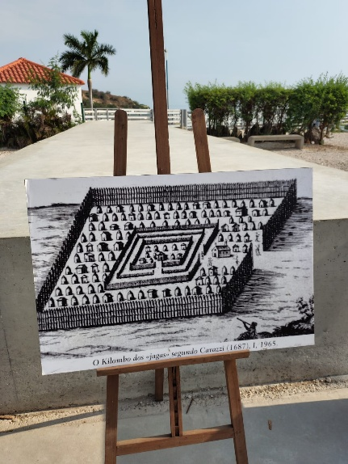 | 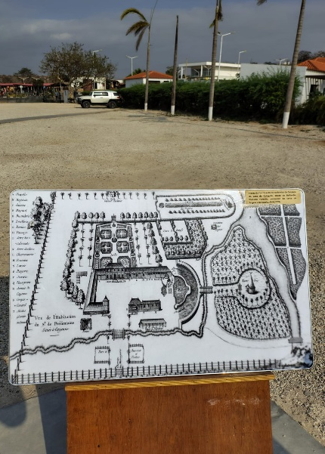

Fonte: Registros fotográficos do Museu da Escravatura
Luanda – Angola dia 23/07/2025

A historiadora defendeu que o Quilombo dos Palmares (séc. XVII), em sua complexidade organizativa, é o exemplo mais próximo desse modelo africano transposto para o Brasil. Em ambos os casos, há uma lógica de autonomia territorial, defesa coletiva e produção de sociabilidade baseada em princípios comunitários e de liberdade. No Brasil, entretanto, os quilombos também se transformaram conforme as necessidades e possibilidades do território, tornando-se espaços de acolhimento a populações diversas e referência ideológica para a luta antirracista contemporânea.
Foi portanto, em uma perspectiva de se consolidar as atividades do projeto na esfera acadêmica de cooperação sul-sul e, nas esfera política-ideológica, sobre a busca dos quilombos que ligam Angola, Brasil e Moçambique, que submetemos em 2024, a proposta “Aquilombando a Universidade: Antirracismo, Direitos Humanos e Resistências Sul–Sul”, no âmbito do PROEXT-PG, vinculada ao Programa de Pós-Graduação em Serviço Social e Política Social da Universidade Estadual de Londrina. Os recursos do edital, somados com a taxa de Bancada da Bolsa Produtividade em Pesquisa – PQ-2 da coordenadora, permitiram a realização de uma missão acadêmica com a organização de cursos/eventos em Angola e Moçambique. Além disso, a experiência envolveu estudantes de pós-graduação, bolsistas CAPES.
A ação, inspirada na resistência quilombola e orientada pela práxis antirracista e pela defesa dos direitos humanos, teve como foco a infância e a juventude, articulando ensino, extensão e cooperação internacional com países africanos de língua portuguesa. A primeira etapa consistiu na oferta do curso online “Direitos Humanos e Antirracismo como estratégia de proteção à infância e juventude” (45h), dividido em três módulos e destinado a docentes e estudantes de graduação da UEL e dos PALOP. O curso, ministrado por doutorandas e monitorado por mestrandas, buscou promover o diálogo intercultural, abordando marcos legais, políticas públicas e práticas educativas antirracistas. O quadro abaixo apresenta o programa do curso

QUADRO 1 – Curso Contradolonizando Direitos Humanos, Infância e Juventude

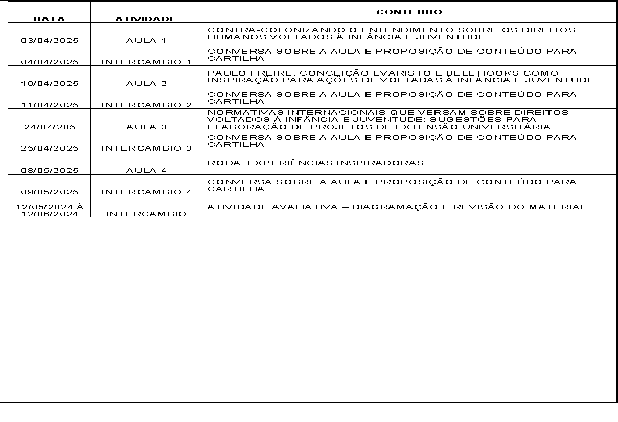
Fonte: Projeto do Curso

Na segunda etapa, a equipe elaborou a cartilha homônima, derivada dos conteúdos do curso e adaptada às realidades socioculturais do Brasil, Angola e Moçambique. A produção envolveu graduandos, mestrandos e doutorandos, tal como participantes da comunidade, desde a pesquisa e redação até a diagramação, resultando em um material de linguagem acessível e potencial formativo, impresso e distribuído a multiplicadores nos três países. Abaixo segue imagem da capa da cartilha:
Imagem 3 – Capa da Cartilha
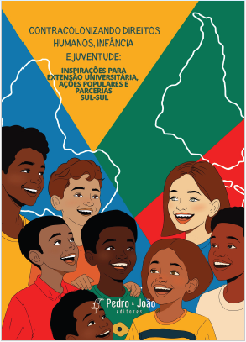
Fonte: ROCHA (2025)
A terceira etapa foi marcada pelas ações presenciais internacionais. A coordenadora do projeto deslocou-se a Angola e Moçambique, onde ministrou o curso presencial “Direitos Humanos, Infância e Juventude em ações de Extensão Universitária” para pós-graduandos, docentes e lideranças locais. Em Angola, as atividades aconteceram em Luanda, na Universidade Católica de Angola, e em Moçambique em Maputo, na Universidade Eduardo Mondlane e na Escola Comunitária Espinha Dorsal. Nesses encontros, além do lançamento oficial da cartilha, promoveram-se rodas de conversa, oficinas e articulações com programas de pós-graduação locais, reforçando os vínculos de cooperação Sul–Sul.
A execução integral do projeto resultou no fortalecimento das redes acadêmicas e extensionistas, na disseminação de práticas antirracistas voltadas à infância e juventude e na produção de material pedagógico que seguirá orientando ações de formação em direitos humanos nos contextos em que foi distribuído.
Ao incorporar as infâncias e juventudes no centro da agenda antirracista e dos direitos humanos, a proposta assumiu o desafio de articular experiências situadas em diferentes territórios, conectando debates locais às dinâmicas mais amplas da cooperação internacional. Aquilombar a universidade, neste contexto, significa também transformar as relações entre pós-graduação, extensão e cooperação internacional, apostando em formas plurais de produção e circulação de saberes. Mais do que um projeto, tratou-se de um movimento coletivo de construção de alternativas para um presente antirracista e um futuro mais justo e plural.
Assim, ao dialogarmos com a noção de kilombo africano “lá” e a experiência de quilombo “aqui”, encontramos um fio histórico que liga práticas de resistência transatlânticas. Esse fio expressa não apenas a sobrevivência de formas organizativas africanas no contexto colonial das Américas, mas também a sua reinvenção como estratégia de enfrentamento ao racismo estrutural e à colonialidade (Quijano, 2005; Grosfoguel, 2019). Beatriz Nascimento (2018) propõe que este legado seja compreendido como herança viva, capaz de inspirar processos atuais de aquilombamento — espaços de produção coletiva de conhecimento, de solidariedade e de luta por justiça social

5. AQUILOMBAR É PRECISO!

A experiência do Aquilombando a Universidade reafirma que a universidade pública, quando se abre para o diálogo com territórios e comunidades, deixa de ser apenas um espaço de muros e salas de aula para se tornar um território vivo, tecido por histórias, afetos e lutas. Ao conectar Brasil, Angola e Moçambique, redesenhamos fluxos interrompidos pelo colonialismo, reconstruindo pontes que atravessam o Atlântico carregadas de saberes, memórias e sonhos.
Aquilombar é, portanto, uma chave simbólica que revela a potência da coletividade como forma de resistência e criação. Mais do que um gesto de união, aquilombar é um movimento que convoca memórias ancestrais e projeta futuros possíveis. É a prática de transformar espaços em territórios de vida, onde o saber não se limita às paredes da academia, mas se expande em diálogo com comunidades, tradições e lutas.
Aquilombar significa reinventar a universidade como lugar de encontro, de partilha e de insurgência contra as lógicas excludentes do colonialismo e do racismo. É afirmar que o conhecimento nasce da experiência coletiva, da solidariedade e da construção de alternativas que desafiam o isolamento e a fragmentação. Assim, aquilombar é criar brechas e oportunidades para que novas narrativas floresçam, é cultivar vínculos que sustentam a esperança e é afirmar que a educação, quando aquilombada, se torna um ato de liberdade, dignidade e justiça.
Se o quilombo africano e o quilombo brasileiro nos ensinaram que a autonomia se constrói coletivamente, a universidade aquilombada nos lembra que a educação é também um ato de reexistência. Cada curso, oficina, cartilha e encontro se soma a uma trama maior, na qual o que se produz está para além do conteúdo, mas vínculos, consciência e ação. Seguimos, assim, tecendo um presente que honre a ancestralidade e projete um futuro em que nossas crianças e juventudes possam viver com dignidade em uma sociedade que os valorize e garanta seus direitos. Que cada passo deste caminho seja guiado pela certeza de que aquilombar é preciso — ontem, hoje e sempre.

Referências Bibliográficas

ALEXANDER, Michelle. A nova segregação: racismo e encarceramento em massa. São Paulo: Boitempo, 2017.
ALMEIDA, Magali da Silva. Desumanização da população negra: genocídio como princípio tácito do capitalismo. Revista Em Pauta, Rio de Janeiro, v. 12, n. 34, p. 131-154, 2014.
ALMEIDA, Silvio. O que é racismo estrutural? Belo Horizonte: Letramento, 2018.
FANON, Frantz. Os condenados da terra. Juiz de Fora: UFJF, 2005.
FREIRE, Paulo. Pedagogia da autonomia: saberes necessários à prática educativa. São Paulo: Paz e Terra, 1996.
GONZÁLEZ, Lélia. Racismo e sexismo na cultura brasileira. Revista Ciências Sociais Hoje, p. 223-244, 1984.
GROSFOGUEL, Ramón. Para uma visão decolonial da crise civilizatória e dos paradigmas da esquerda ocidentalizada. In: BERNARDINO-COSTA, Joaze; MALDONADO-TORRES, Nelson; GROSFOGUEL, Ramón (orgs.). Decolonialidade e pensamento afrodiaspórico. Belo Horizonte: Autêntica, 2019.
MARX, Karl. O capital: crítica da economia política. São Paulo: Abril Cultural, 1985.
MBEMBE, Achille. Crítica da razão negra. Lisboa: Antígona, 2014.
MOURA, Clóvis. Quilombos: resistência ao escravismo. São Paulo: Ática, 1989.
NASCIMENTO, Abdias. O genocídio do negro brasileiro: processo de um racismo mascarado. 3. ed. São Paulo: Perspectiva, 2016.
NASCIMENTO, Maria Beatriz. O conceito de quilombo e a resistência cultural negra. In: NASCIMENTO, Maria Beatriz. Quilombola e intelectual: possibilidade nos dias da destruição. Rio de Janeiro: Filhos da África, 2018.
QUIJANO, Aníbal. Colonialidade do poder, eurocentrismo e América Latina. In: LANDER, Edgardo (org.). A colonialidade do saber: eurocentrismo e ciências sociais. Buenos Aires: CLACSO, 2005. p. 107-126.
RATTS, Alex. Eu sou atlântica: sobre a trajetória de vida de Beatriz Nascimento. São Paulo: Imprensa Oficial; Instituto Kuanza, 2006.
ROCHA, Andréa Pires. O juvenicídio brasileiro: racismo, guerra às drogas e prisões. Londrina: EDUEL, 2020.
ROCHA, A. P. Direitos humanos e os determinantes da colonialidade: racismo, colonialismo e capitalismo. Serviço Social em Debate, v. 4, n. 1, 2021. Disponível em: https://revista.uemg.br/serv-soc-debate/article/view/5652. Acesso em: 10.10.2021
ROCHA, Andréa Pires (org.). Contracolonizando direitos humanos, infância e juventude: inspirações para extensão universitária, ações populares e parcerias Sul-Sul. São Carlos: Pedro & João Editores, 2025. Disponível em: https://pedroejoaoeditores.com.br/produto/contracolonizando-direitos-humanos-infancia-e-juventude-inspiracoes-para-extensao-universitaria-acoes-populares-e-parcerias-sul-sul/
ROCHA, Andréa Pires; SANTOS, José Francisco. Ensino da história da África e da diáspora africana: instrumento para uma educação afro-latino-americana antirracista. Crítica e Sociedade, Uberlândia, v. 10, n. 1, 2020.
SANTOS, Boaventura de Sousa; MENESES, Maria Paula (orgs.).
Epistemologias do Sul. São Paulo: Cortez, 2010.
TRINDADE, José Damião de Lima. Os direitos humanos: para além do capital. In: BRITES, Cristina M.; FORTI, Valeria (org.). Direitos humanos e serviço social: polêmicas, debates e embates. Rio de Janeiro: Lumen Juris, 2011.
VALENZUELA, José Manuel (coord.). Juvenicidio: Ayotzinapa y las vidas precarias en América Latina y España. Barcelona: Ned Ediciones, 2015.
WACQUANT, Loïc. Punir os pobres: a nova gestão da miséria nos Estados Unidos. 3. ed. Rio de Janeiro: Revan, 2013.
WILLIAMS, Eric. Capitalismo e escravidão. São Paulo: Companhia das Letras, 2012.

Informações sobre o Museu: https://momaa.org/directory/national-museum-of-slavery/
Disponível em: https://pedroejoaoeditores.com.br/produto/contracolonizando-direitos-humanos-infancia-e-juventude-inspiracoes-para-extensao-universitaria-acoes-populares-e-parcerias-sul-sul/

